Внеклассное мероприятие
Сценарий новогоднего представления
учащихся 10а школы перед учащимися начальной школы
Классный руководитель 10а
ПЕЧКУРОВА ЕЛЕНА АНАТОЛЬЕВНА
НОВЫЙ ГОД -2013
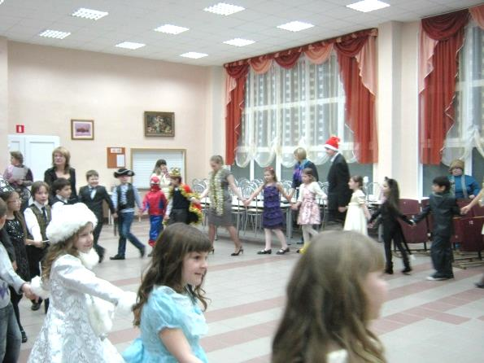
(СЦЕНАРИЙ) 26.12.2012
Герои представления – учащиеся 10а
Ведущие: Амелин Андрей, Ковальчук Татьяна, Хачатурян Карен, Егорова Кира
Фея Ночи – Филина Евгения
Мышонок – Родина Юлия
Звёздочка – Салимова Альбина
Кикимора – Рогова Анна
Дед Мороз – Мельников Иван
Снегурочка – Кириллова Анастасия
Фотограф – Воробьёва Евгения
Музыка - Цьома Николай

(хоровод вокруг ёлки, дети рассаживаются)
Звучит песня («Белые снежинки»). Презентация 1.
Под музыку выходят ведущие
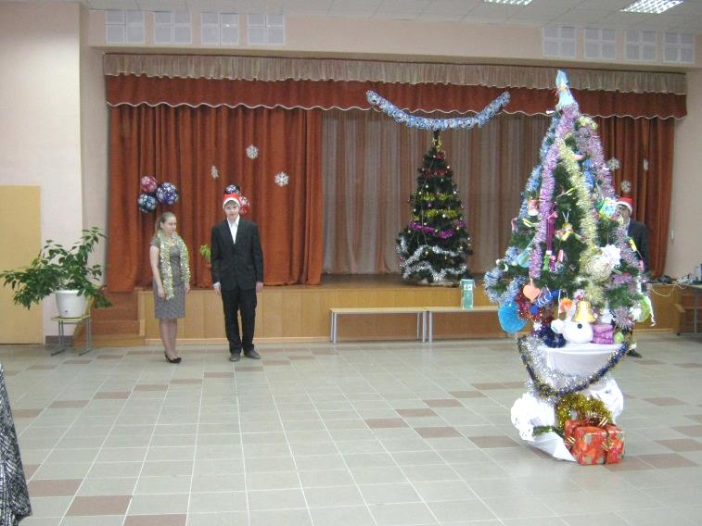
Ведущий 1 (Амелин Андрей): Как много детей я вижу вокруг. Мы все собрались в этот праздничный круг.
Ведущий 2 (Ковальчук Татьяна): Нарядный, красивый, весёлый народ, Давайте же будем встречать Новый Год!
Ведущий 3 (Хачатурян Карен):
Здравствуйте, девочки и мальчики! Ну, вот вы все в зале собрались,
Ведущий 4 (Егорова Кира): Музыка звучит, ёлка стоит. Игрушки висят – пора праздник начинать.
Ведущий 1 (Амелин Андрей): Начала давайте немножко разомнёмся, поотгадываем загадки.
Ведущий 2 (Ковальчук Татьяна):
Посмотрим, какие смышлёные и умные дети здесь собрались. Давайте попробуем отгадать загадки зимние и новогодние.
Ведущий 3 (Хачатурян Карен):
Загадка 1: Гуляю в поле, летаю на воле,
Кручу, бурчу, знать ничего не хочу. (Метель)
Ведущий 4 (Егорова Кира):
Загадка 2: Старик у ворот тепло уволок,
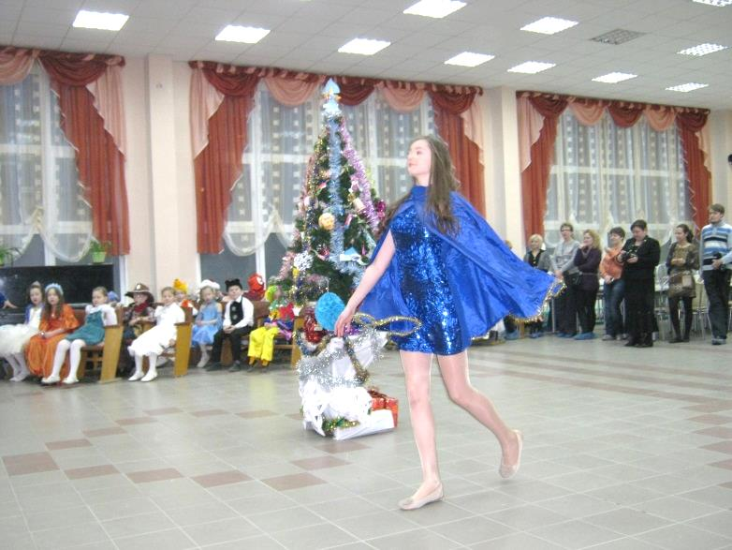
Сам не бежит, и стоять не велит. (Мороз)
Ведущий 1 (Амелин Андрей):
Загадка 3: И не снег, и не лёд,
А серебром деревья уберёт (Иней)
Ведущий 2 (Ковальчук Татьяна):
Загадка 4: Снег идёт. Чудесный день!
Вылетаю ваш (олень).
Взял билет на самолёт.
Вместе встретим (Новый год)

Ведущий 3 (Хачатурян Карен):
Загадка 5: Шапки белые надели
Нынче яблони и ели,
И машины и дома –
Это к нам пришла… (зима)
Ведущий 4 (Егорова Кира):
Загадка 6: В воздухе летают,
На ладошке тают,
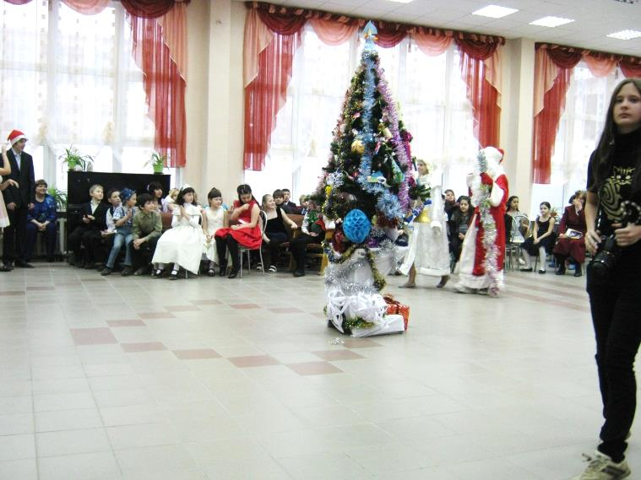
Легче, чем пушинки,
Звёздочки – …(снежинки)
Звучит песня «Зимний сон». Музыка стихает, слышится плач под ёлкой (плачет, чихает и кашляет мышонок). Выходят ФЕЯ Ночи и мышонок.
Мышонок: Кто вы, таинственная незнакомка?
Фея Ночи: Ты не узнал меня? Я _ ФЕЯ НОЧИ. В декабре самые короткие дни и самые длинные ночи, а ещё в декабре есть самая волшебная ночь – новогодняя. В эту ночь все встречают Новый Год! Разве ты не знаешь, что грустить во время встречи Нового Года нельзя, потому что есть примета: как встретишь Новый Год, так и его проведёшь!
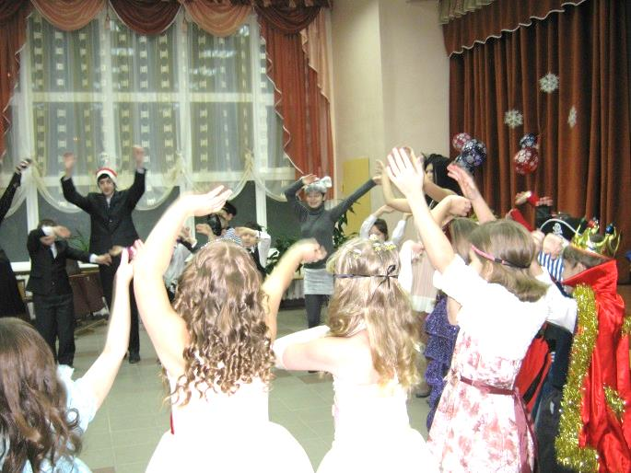
Мышонок: Ой, обидно очень: у всех праздник, а я сижу, дома и болею, а мне так хочется повеселиться!
Фея Ночи: Я же говорю тебе: сейчас волшебная пора, когда исполняются самые заветные желания.
Мышонок: Ну, да! И кто же их будет исполнять?
Фея Ночи: Разве ты не знаешь такую примету: загаданное желание исполняется, если с неба падает звезда. Посмотри, сколько звёзд у новогодней ночи! Одну из них я сброшу лично для тебя! Лови!
(Звучит песня «Зимний сон». Презентация 2. Фея Ночи уходит. Вылетает Звёздочка)
Мышонок: Спасибо Вам, Фея Ночи! Ой, настоящая звёздочка светится!
Звёздочка: Мне поручено исполнение твоих желаний.
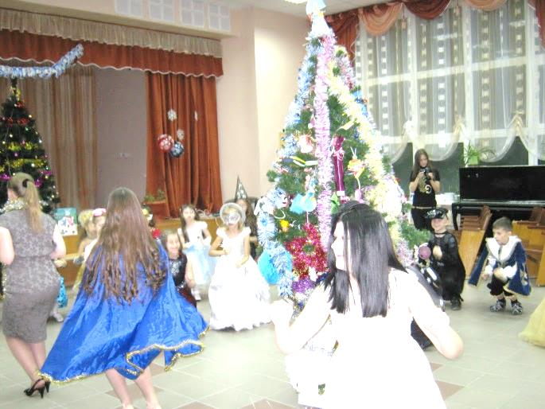
Мышонок: Ой, неужели ты и вправду можешь всё исполнить?
Звёздочка: А ты попробуй! Неужели тебе не хочется выздороветь!
Мышонок: Хочу, конечно!
Звёздочка: Ну, так выздоравливай!
Мышонок: Ой, не болит горло! И глотать совсем не больно! УРА! А ещё что-нибудь выполнить сможешь?
Звёздочка: Загадывай!
Мышонок: Хочу, чтобы был настоящий праздник с музыкой, песнями.
Звёздочка: Ну, что ж у меня такие хорошие помощники, что и это желание нам под силу выполнить. Давайте, друзья, споём Новогоднюю песенку.
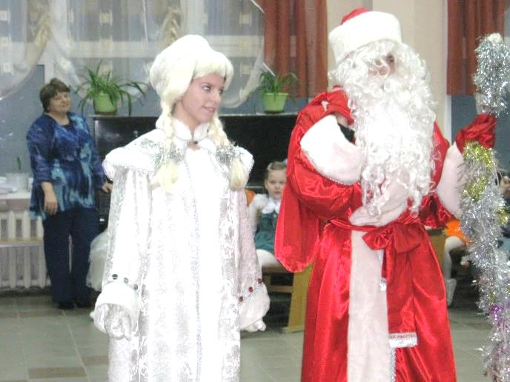
(Поют НОВОГОДНЮЮ ПЕСНЮ)
Мышонок: Здорово! В Новый Год все веселятся и танцуют. И я хочу, чтобы здесь у нас все танцуют.
Звёздочка: Ну, это мы запросто. У нас все умеют здесь танцевать, Ребята, давайте танцевать «Танец Утят»
Мышонок: Ух, ты!!! Звёздочка, а у меня есть ещё одно желание. Хочу, чтобы к нам сейчас сюда пришли Дед Мороз и Снегурочка!!!
Звёздочка: Ну, что ж! Будь, по-твоему. Да и мне с моими помощниками тоже хочется увидеться с Дедом Морозом и Снегурочкой! Внимание! (обращается к детям) Давайте, ребята, все вместе крикнем: Раз, два, три! Дедушка со Снегурочкой приди!
(вместе с детьми кричат три раза): Раз, два, три! Дедушка со Снегурочкой приди!
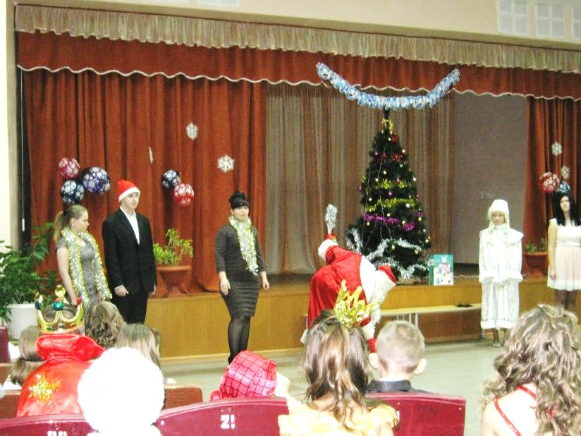
(выходят Дед Мороз и Снегурочка)
Дед Мороз: Здравствуйте, детишки!
Девчонки и мальчишки!
Долго снежною тропою
К вам спешил ночной порою
Лес накрыл пушистым снегом
Серебром украсит реки.
А теперь я здесь с друзьями
Будем веселиться с вами!
Снегурочка: Снова вьюги и морозы,
Снова снежная метель,
Только разве вам замёрзнуть,
Коль такая канитель!
В городах больших и сёлах
На ёлке огоньки горят,
В каждом зале, в каждой школе
Праздник радует ребят!
Что за праздник, а, народ?
Он зовётся….
Дети: НОВЫЙ ГОД!!!
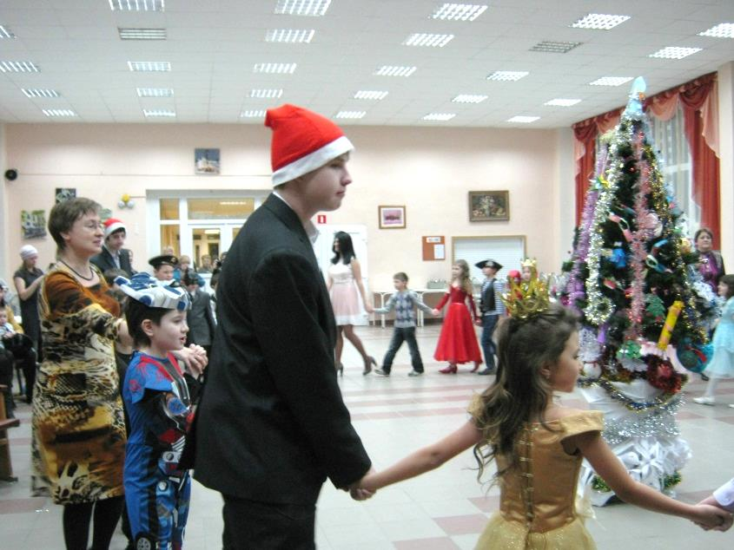
Снегурочка: Молодцы, ребята! Дедушка, у ребят праздник ёлки, а на ёлке огоньки не горят!
Дед Мороз: Огоньки на ёлке не простые, а волшебные, и загорятся они тогда, когда ребята узнают их тайну.
Снегурочка: Дедушка, говори скорей, что за тайна?
Дед Мороз: Есть у меня ключик к этой тайне!
(Достаёт сундучок с ярлыком, читает: «Открыть этот ледяной сундучок смогут, кто умеет отгадывать загадки!!!»)

(под музыку выходят ведущие минусовка Дед Мороз)
Ведущий 1 (Амелин Андрей):
Загадаем вам, ребятки,
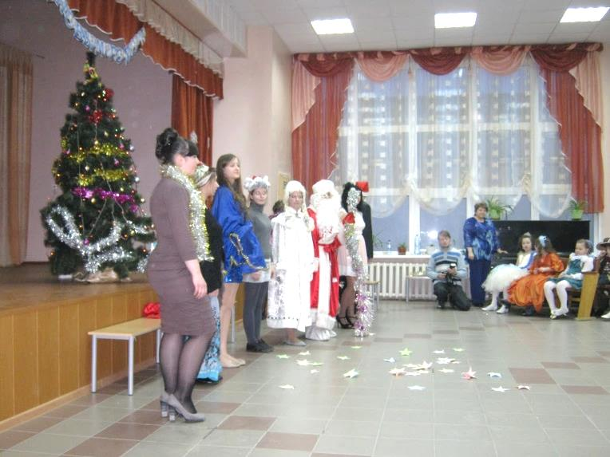
Очень трудные загадки.
Отгадаешь – не зевай,
Дружно хором отвечай!
Ведущий 2 (Ковальчук Татьяна):
Все огни на ёлке светят,
Шумно пляшет хоровод,
Все мы рады очень встретить
Лучший праздник… (НОВЫЙ ГОД)
Ведущий 3 (Хачатурян Карен):
Посмотрите-ка ребята,
Всё вокруг покрыла вата,
А в ответ раздался смех:
«Это выпал первый…(СНЕГ)»
Ведущий 4 (Егорова Кира):
Они обычно для шитья
У ежа их видел я,
Бывают на сосне, на ёлке
И называются (ИГОЛКИ)
ДЕД МОРОЗ: Молодцы, ребята!
Ведущий 1 (Амелин Андрей):
Подождите, подождите Дедушка Мороз, давайте проверим, что же ребята знают о праздничной ёлочке?
Ведущий 2 (Ковальчук Татьяна): А сейчас, друзья, сыграем в интересную игру,
То, чем ёлку наряжаем, я детишкам назову.
Ведущий 3 (Хачатурян Карен): Вы послушайте внимательно, и ответьте обязательно,
Если Вам скажем верно, говорите «ДА» и хлопайте в ответ.
Ведущий 4 (Егорова Кира): Ну, а если друг – неверно,
Говорите смело «НЕТ» и топайте.
Ведущий 1 (Амелин Андрей): Разноцветные хлопушки?
-Одела и подушки?
-Раскладушки и кроватки?
Ведущий 2 (Ковальчук Татьяна): - Мармеладки, шоколадки?
-Шарики стеклянные?
-Стулья деревянные?
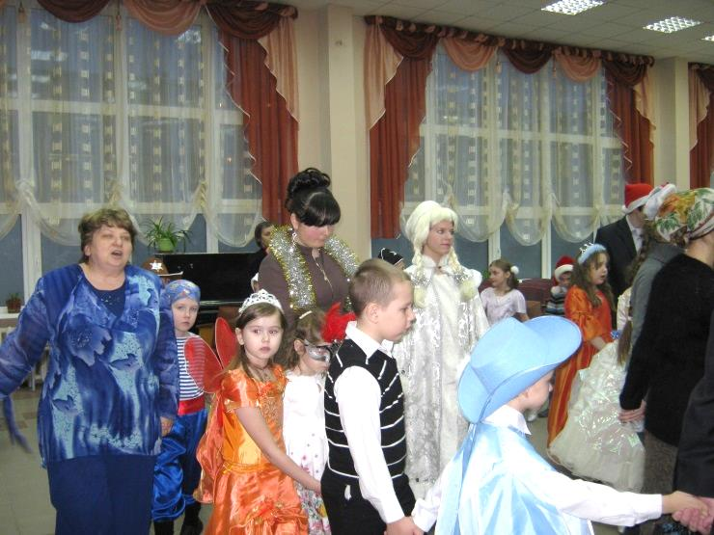
Ведущий 3 (Хачатурян Карен): Плюшевые мишки?
-Буквари и книжки?
-Бусы разноцветные?
Ведущий 4 (Егорова Кира): А гирлянды светлые?
-Снег из ваты белой?
-Ранцы и портфели?
Ведущий 1 (Амелин Андрей): Туфли и сапожки?
-Чашки, вилки, ложки?
-Конфеты блестящие?
Ведущий 2 (Ковальчук Татьяна): Тигры настоящие?
-Шишки золотистые?
-Звёздочки лучистые?
Ведущий 3 (Хачатурян Карен): Молодцы ребята!
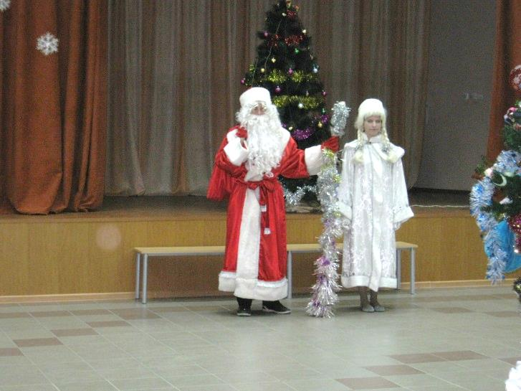
Звёздочка: А теперь Дедушка Мороз, желание зажечь ёлку мы исполним вместе с ребятами.
Дед Мороз: Подожди Звёздочка, подождите дети. Без моего сундучка ничего не получится.
Читает заклинание:
Сундучок, сундучок, позолоченный бочок,
Расписанная книжка, медная задвижка,
Раз, два, три, четыре, пять –
Можно ёлку зажигать!
(Открывает сундучок и достаёт из него блестящую палочку и идёт к ёлке)
Звёздочка: Зажгись огнями жаркими,
Зелёная красавица,
Ребятам радость подари,
И всем кто в зале вместе с нами,
Считают дружно
Волшебные слова: Раз, два, три, ёлочка, гори!!!
(Дети кричат слова, Дед Мороз взмахивает палочкой, дотрагивается до ёлки, гирлянды загораются)
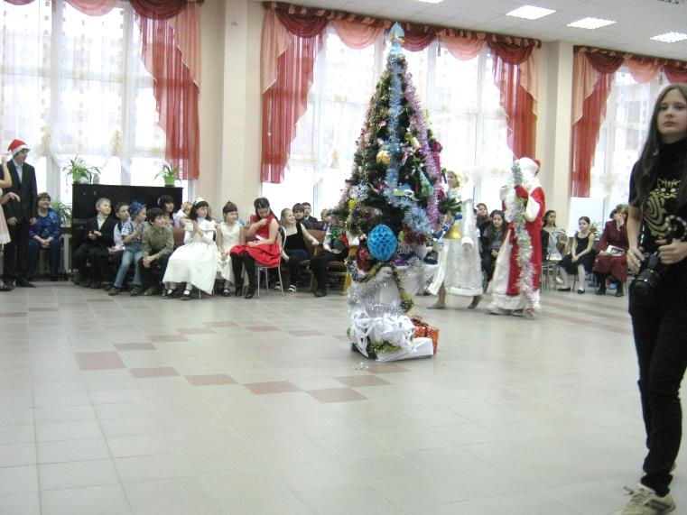
Снегурочка: Замигали весело
Огоньки задорные,
Зазвучали песенки
Наши новогодние!
Дети, давайте споём любимую песенку Дедушки Мороза: «В лесу родилась ёлочка»
(Пока дети поют песню, Звёздочка исчезает, появляется Кикимора)
Кикимора: Веселитесь?! Веселитесь.
Только я здесь повелитель
Песен, танцев, хороводов
И развесёлого народа.
Дед Мороз: Мадмуазель, что вы так орёте?
Ваше место на болоте!
Кикимора: Эй, Снегурочка, подвинься!
Мой черёд здесь веселиться!
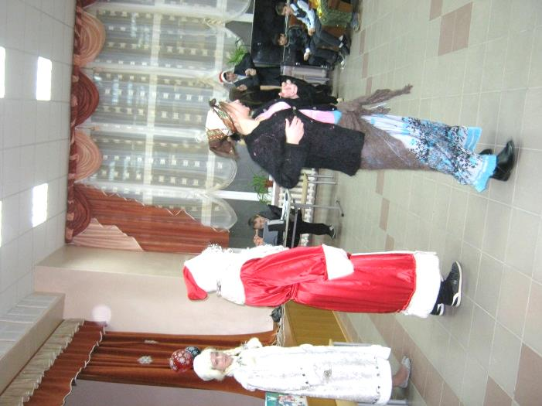
Главной в школе буду я!
Звёздочка-то у меня!
Всё, что я не пожелаю
Смогу, сделаю, узнаю!
Захочу, пирожных гору!
Надписи на всех заборах!
Фея Ночи:
Всё бы хорошо Кикимора, только ты забыла, что Звёздочка исполняет желания только добрые и только для тех, кто хорошо учится, слушает родителей и не делает гадостей другим!
Дед Мороз: Так что, Кикимора, твоих желаний Звёздочка не исполнит, а вот моё желание исполнит. А ну-ка, пусть Кикимора нам спляшет, да без остановки.
(Кикимора начинает дёргаться в танцевальном ритме)
Кикимора: Ой, ой, Дед Мороз, пожалей меня, у меня же радикулит – ой болит, ой болит!
Дед Мороз: Ну, да ладно, Звёздочку верни и замри!
(появляется Звёздочка, Кикимора, охая, останавливается)
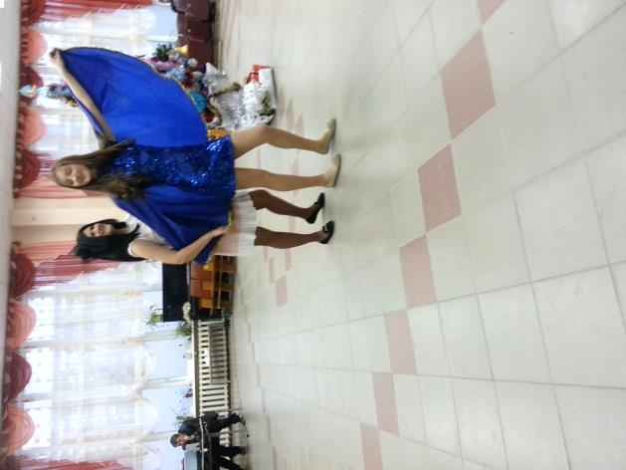
Звёздочка: Ох, Кикимора, ты и вредина!
Кикимора: Я исправлюсь, обещаю, да я вот и желание доброе придумала. Пусть же все тут веселятся, песенки поют, танцуют и меня с собой возьмут!
Звёздочка: Ну, такое желание я вмиг исполню, тем более что и песню весёлую все знают! Давайте, ребята споём песню!
(Дети водят хоровод и поют песню)
Мышонок: Друзья мои, а я хочу предложить вам сделать зарядку у ёлки, а заодно и поразмяться, ведь, чтобы быть здоровым и не болеть, надо делать зарядку. Я вот перестал делать зарядку и сразу заболел.
Кикимора: Ну, что же давайте делать зарядку, может, я свой радикулит вылечу.
(делают зарядку)
Кикимора: Ой, какие все молодцы – удальцы! А вы знаете, какой год наступает, год моей подруги – Чёрной Водяной Змеи!
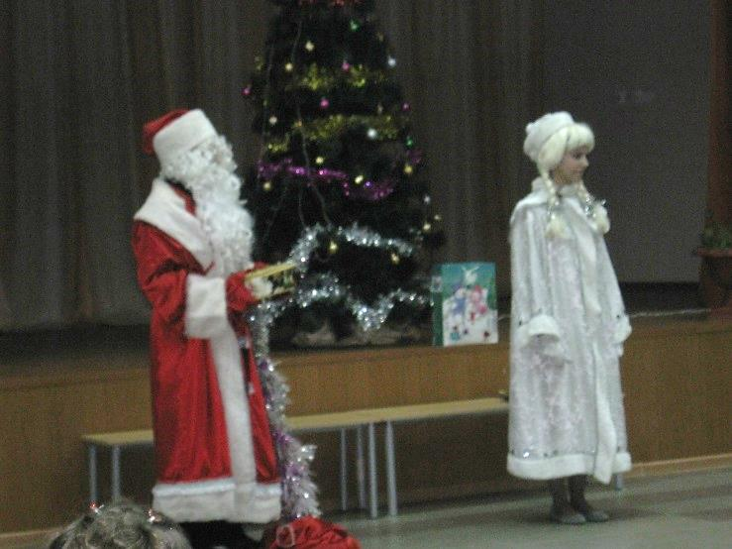
Фея Ночи: Кнутом, верёвкой, шнурком, чулком, пояском величают Змею народный фольклор.
Звёздочка: А теперь отгадайте ребята загадки про героиню наступающего 2013 года:
Длинна, а не нитка,
Зла, а не ведьма,
Черна, а не ворон. (Змея).

Кикимора: И ещё одна загадка:
Шелестя, шурша травой,
Проползает кнут живой.
Вот он встал и зашипел:
Подходи, кто очень смел. (Змея)
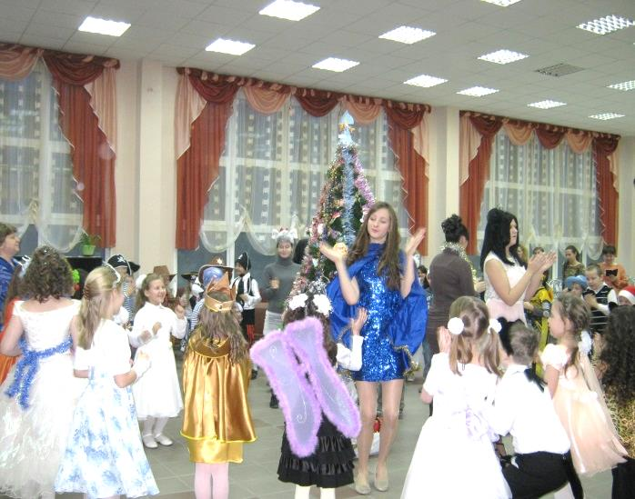
Фея Ночи: Кто длиннее, чем чулок?
У кого ни рук, ни ног?
Кожа, словно чешуя.
По земле ползёт… (змея)
Дед Мороз: Молодцы, ребята! Ну что ж, друзья, пора прощаться!
Мышонок: Подождите, подождите!!! У меня ещё одно желание осталось!!! ФЕЯ НОЧИ пусть случится звездопад, и все загадают желание!
Фея Ночи: КОНЕЧНО! (кидает звёздочки)
Дед Мороз: Пусть все будут здоровыми в новом году!
Снегурочка: Пусть всем встречаются только добрые, славные, хорошие люди!
Звёздочка: А теперь вы, ребята, закройте глаза и загадайте желание, а я обещаю, что исполню их в новом году!
(все загадывают желание)

Ведущий 1 (Амелин Андрей):
Всех, кто нас слышит, кто нас знает
Мы с Новым Годом поздравляем!
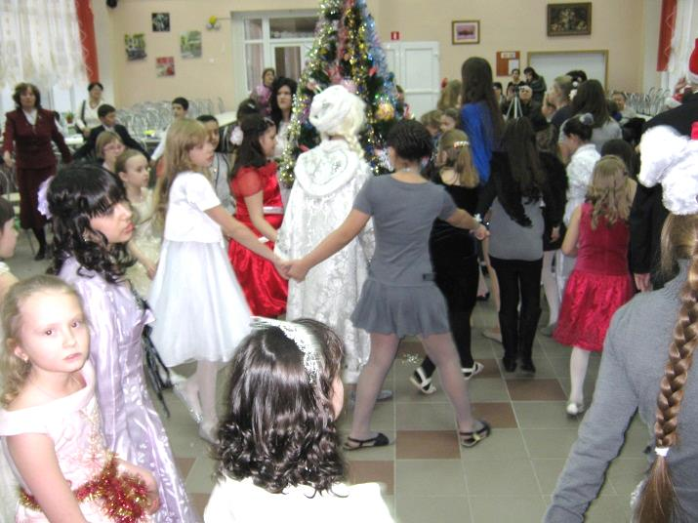
Ведущий 2 (Ковальчук Татьяна):
Желаем счастья и удачи!
Здоровья крепкого в придачу!
Ведущий 3 (Хачатурян Карен):
Каникул радостных, весёлых!
Но, чур, не забывать про школу!
Ведущий 4 (Егорова Кира):
Учиться на «4», «5».
По дому маме помогать!
Кикимора: Желаем, чтобы каждый дом
Богат был миром и теплом!
Дед Мороз: С Новым Годом Вас, ребята! Знаю, будет всё в порядке у таких, как вы, задорных! До свидания! С Новым Годом!
Снегурочка: В руки звёздочки возьмите и волшебности творите только знайте, Волшебство будет там, где есть добро! До свидания!
Дед Мороз: Карнавал сверкает яркий, веселится детвора, новогодние подарки получать пришла пора!
ВСЕ ВМЕСТЕ: До свидания! До новых встреч!

